“送母亲一句话”新闻稿
5月20日，会计学院举办了“送母亲一句话”活动，通过微拍，拍照，电话的形式来表达对母亲的感恩之情。我们成长的每一步，都饱含着母亲的深切关爱和无私付出。母爱也是很多人歌颂的。母爱，伟大而平凡，如润物春雨，似拂面和风。正趁次母亲节同学们也很积极，也有很多想对母亲说的话，也许是一句简简单单的“我爱您”，也许是很暖心的“以后由我来为您遮风挡雨” 。
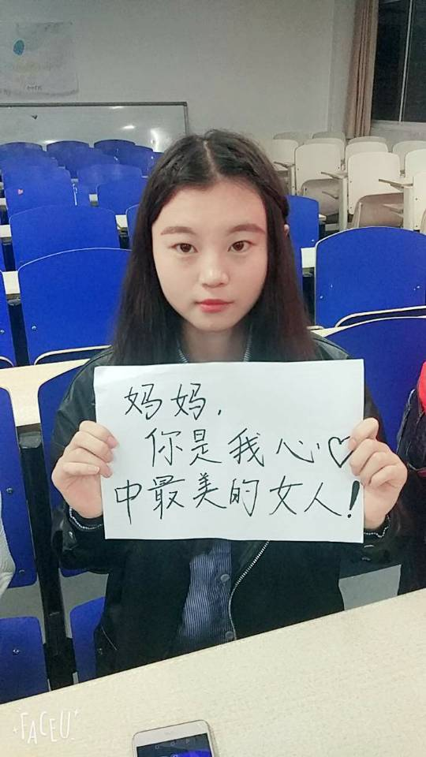

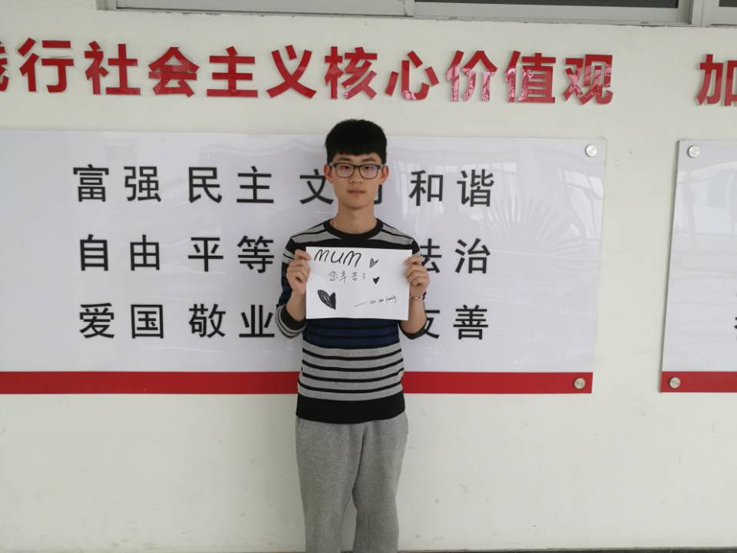

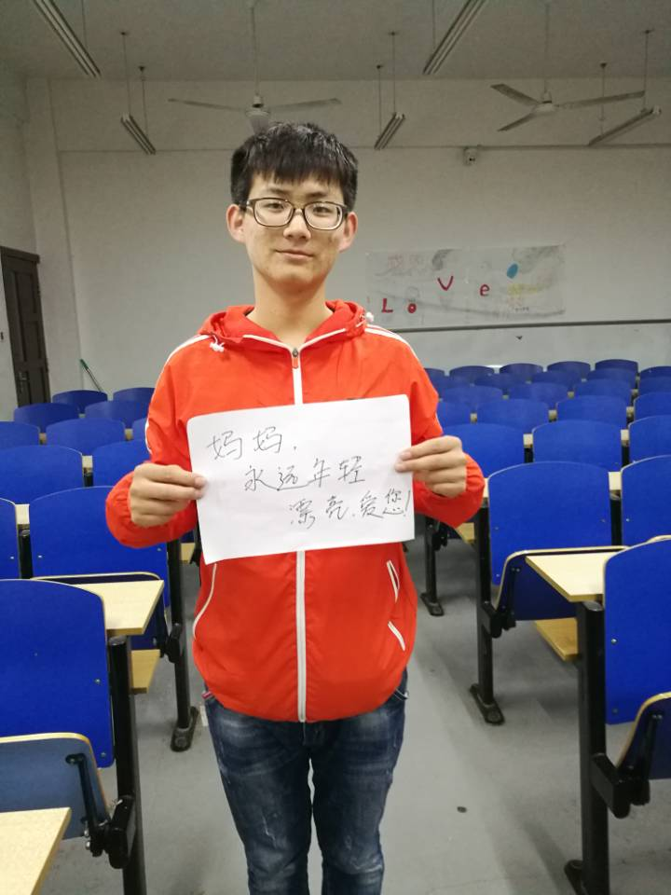

本次活动在同学们的积极参与下圆满完成，也创造了知恩、感恩，报恩，弘扬传统美德的良好氛围。

会计学院
2017年5月28日

